Конспект занятия: Растения-пришельцы из тропических стран. Уход, содержание этих растений.

Педагог дополнительного образования, руководитель ТО «Первоцвет» Шашиева А.В. ( 1 группа «Ландыши» 22.01.2021г., 2 группа «Подснежники» 22.01.2021 г.)

**Цель**: познакомить с наиболее распространёнными комнатными растениями, правилами ухода за комнатными растениями, провести практическую работу – посадить отпрыски хлорофитума в грунт.

**Планируемые результаты**: освоят правила ухода за комнатными растениями, научаться отвечать на итоговые вопросы урока и оценивать достижения, научаться докладывать.

**Оборудование:**проектор, компьютер, экран, заранее приготовить отпрыски хлорофитума с корнями 2-3см, картинки комнатных растений, слова карточки: с названиями растений для взаимопроверки, видами размножений растений, условиями ухода за растениями; книги “Зеленая аптека РБ”, “Растения Республики Башкортостан”).

**Ход урока**

(Класс разделить на 4 группы и посадить по группам)

**I. Организационный момент.**

Дети, вам тепло? (Да)

В классе светло? (Да)

Прозвенел уже звонок (Да)

Уже закончился урок? (Нет)

Только начался урок? (Да)

Хотите учиться? (Да)

Значит, можно всем садиться!

**II. Мотивационно-целевой этап. Звучит музыка “Вальс цветов”**

Послушайте музыку и ответьте на вопрос:

- Какую картину вы представили прослушав музыку? (Ответы детей)

- Кто догадался о чем пойдет речь на уроке? (О цветах)

- А где мы видим цветы? (В саду, на клумбе, в цветниках и т.д.)

- Вспомните на какие группы ученые разделили все растения? (Растения, которые растут на улице и на растения комнатные)

- Какова роль растений в жизни человека? (Очищение воздуха, эстетическая – радуют нас своей красотой, есть и лекарственные растения)

- Лекарственные травы также собирают и на территории Башкортостана (показ книг “Зеленая аптека РБ”, “Растения Республики Башкортостан”)

- А чем же отличаются комнатные растения от растений на улице? (Условиями жизни)

- А какие же условия необходимы комнатным растениям? (Вода, тепло, солнечный свет, почва – показ **слайда 1**)

- А почему же иногда и комнатные растения выглядят не лучшим образом? (Потому, что и за ними нужно правильно ухаживать).**Слайд 2**

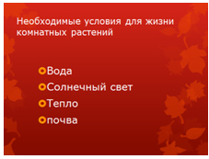

1 - Кто догадался, какая же тема урока сегодня? (Как ухаживать за комнатными растениями). **Слайд 3**



**III. Работа по теме урока.**

**-**На сегодняшнем уроке мы научимся ухаживать за комнатными растениями и так же посадим наши отпрыски хлорофитума в грунт.

- Но прежде вспомним названия комнатных растений которые мы изучили на прошлом уроке. (Работа в парах по карточкам). **Слайд 4** показать для взаимопроверки.

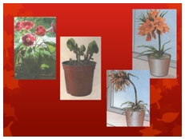

- А какие комнатные растения есть у вас дома? (Выступление Анаид и Ани, рассказывают о герани и спацифиллуме). **Слайд 5** фото с данными растениями.

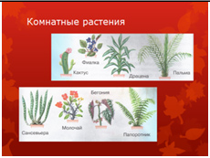

- Спасибо, молодцы.

- Как нужно ухаживать за комнатными растениями? **(Слайд 6, 7)**

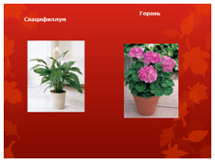

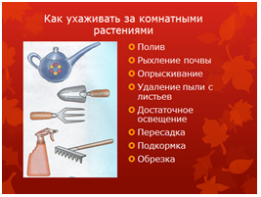

* Полив.
* Рыхление почвы.
* Опрыскивание.
* Удаление пыли с листьев.
* Достаточное освещение.
* Пересадка.
* Подкормка.
* Обрезка.

**IV. Физминутка.**

Спал цветок и вдруг проснулся –  
Больше спать не захотел  
Шевельнулся, потянулся  
Вверх и полетел  
Солнце утром лишь проснется  
Бабочка кружит и вьется.

- Почему бабочку сравнивают с цветком? (Она яркая, красивая похожа на цветок).

- Спасибо, молодцы.

**V. Практическая работа.**

Роль растений очень важна. Сегодня мы посадим комнатное растение – хлорофитум в грунт, это растение ценно потому, что оно очень хорошо очищает воздух. Чистый воздух - залог здоровья, проблема очищения воздуха мировая проблема, даже 2013 год - объявлен годом окружающей среды, чтобы люди задумались об экологии. Мы с вами поможем очистить воздух нашей комнаты. Вместе посадим отпрыски хлорофитума в землю. Комнатные растения бывают самые различные, по форме листьев, по цвету, по запаху и также по способам размножения. Хлорофитум размножается отпрысками. Все комнатные растения размножаются способами. **Слайд 8**

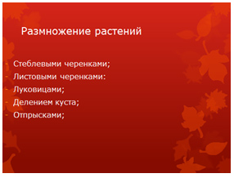

* Стеблевыми черенками.
* Листовыми черенками.
* Луковицами.
* Делением куста.
* Отпрысками.

**Исследовательская работа по теме “Размножение хлорофитума отпрысками”.**

**(Слайды 9, 10, 11, 12)**

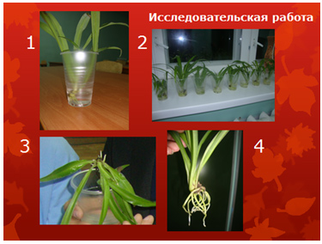

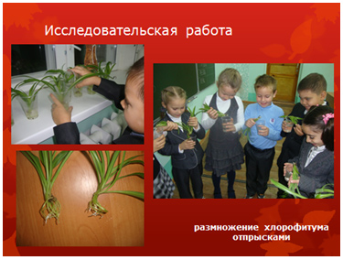

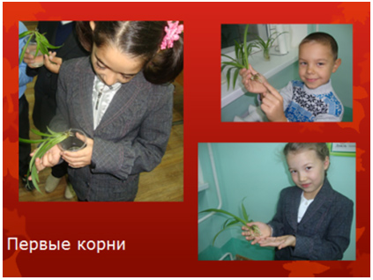

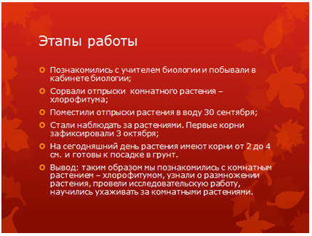

- О том, как велась работа по всем этапам нам расскажут Айнур, Маша и Дима.

* Познакомились с учителем биологии и побывали в кабинете биологии.
* Сорвали отпрыски комнатного растения – хлорофитума.
* Поместили отпрыски растения в воду 30 сентября.
* Стали наблюдать за растениями. Первые корни зафиксировали 3 октября.
* На сегодняшний день растения имеют корни от 2 до 4 см и готовы к посадке в грунт.
* Вывод: таким образом мы познакомились с комнатным растением – хлорофитумом, узнали о размножении растения, провели исследовательскую работу, научились ухаживать за комнатными растениями.

- Спасибо, молодцы.

- А сейчас мы все вместе посадим наши растения в землю. (Организованно по группам посадить хлорофитум в землю. К в перчатках, распределить заранее роль каждого: 1 – держит растение, 2 – помогает посадить, 3 – закапывает, 4 – поливает)

**VI. Работа в тетради.**

- Откройте рабочие тетради и приклейте фотографию хлорофитума.

**VII. Рефлексивно-оценочный этап. (Слайд 13)**

- Оцените свою работу на уроке?

- Сложно ли ухаживать за комнатными растениями, что нужно для этого?

**VIII. Подведение итога урока. (Слайд 14)**

- Что нового вы узнали на уроке?

- Какие задания вам больше всего понравились?

